抢时间、抓细

### 在距离高考仅剩200天的时间里，为了全面了解我校高三的复习备考情况，积极应对高三迎考中容易出现的新问题和新情况，努力提高高三复习备考质量，准旗职业高级中学应用技术工程系在2019年11月20日晚自在精诚楼三楼集体备课室组织召开了高三年级教学质量征求意见座谈会。

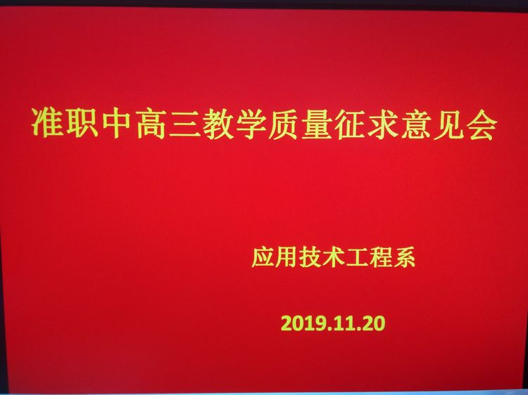

### 会议由系部副主任樊富庭主持，樊主任就这次座谈会的具体要求作了强调，望同学们能实事求是，客观公正如实反馈高三复习备考中存在的问题，要求同学们对自己科任老师提出中肯的评价，不夸大，不隐瞒问题，力求问题合理，同时学生也可以从近期学习过程中遇到的困惑，生活中遇到的困难等提出自己的想法。

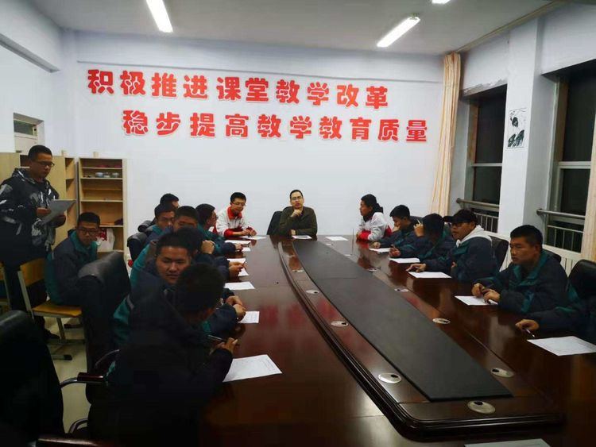

### 来自不同专业、不同学习层次的学生，代表着本班同学殷切的希望。同学们正在认真的对老师们提出合理的意见，意见里肯定了老师们的优点，也体现了部分高三教师复习备考中存在的问题，部分同学将近期学习和生活中遇到的问题也一一列举出来，希望得到老师们的指点与帮助。

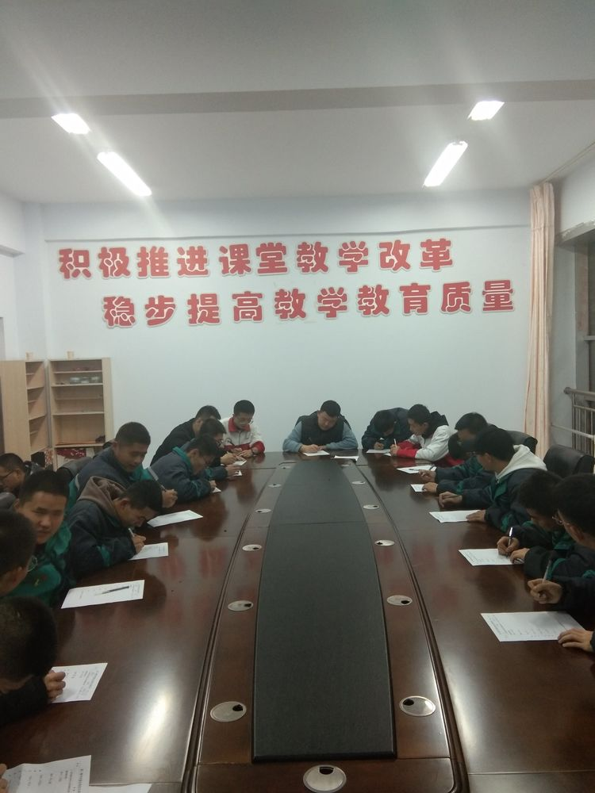

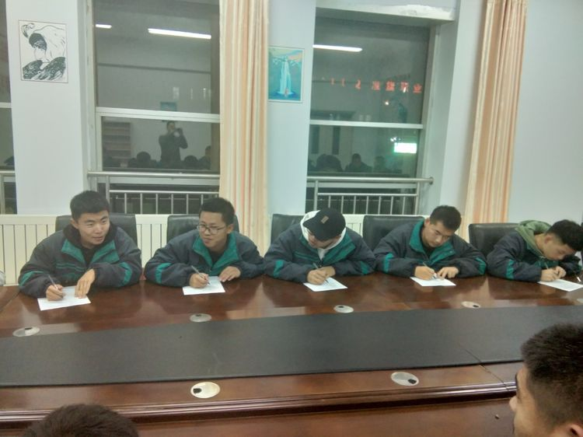

### 会后，我们根据学生的提议，明确了改进的目标和具体的整改措施，并就下一阶段如何提高复习备考质量，如何引导学生放下包袱，轻装上阵等方面谈了各自的想法。

